**Министерство образования Московской области**

**ГОУ ВО МО «Государственный гуманитарно-технологический университет» (ГГТУ) Ликино-Дулевский политехнический колледж- филиал ГГТУ**

Наименование колледжа/техникума

**О Т Ч Ё Т**

**ПО УЧЕБНОЙ ПРАКТИКЕ**

по ПМ.04 Сопровождение и обслуживание программного обеспечения компьютерных систем

(код и наименование ПМ)

Обучающегося______ Жукова Артёма Викторовича ______

Курс ____4_____ группа ___ИСП.20А_____________________________

Специальность 09.02.07 Информационные системы и программирование ___

Место практики Ликино-Дулевский политехнический колледж – филиал ГГТУ

Период практики с 23.02.2024 г. по 01.03.2024_г._______________________

Руководители практики

от колледжа ________ Пронина Алла Юрьевна ______________

________ Селиверстова Ольга Михайловна ______________

_________ Тишкин Валентин Васильевич ______________

г. Ликино-Дулево

2024 г.

Учебную практику по ПМ.04 «Сопровождение и обслуживание программного обеспечения компьютерных систем» проходил в учебном учреждении Ликино-Дулевский политехнический колледж – филиал ГГТУ.

Во время учебной практики выполнялись следующие виды работ:

1. Определение приложений, вызывающие проблемы совместимости программного обеспечения отраслевой направленности

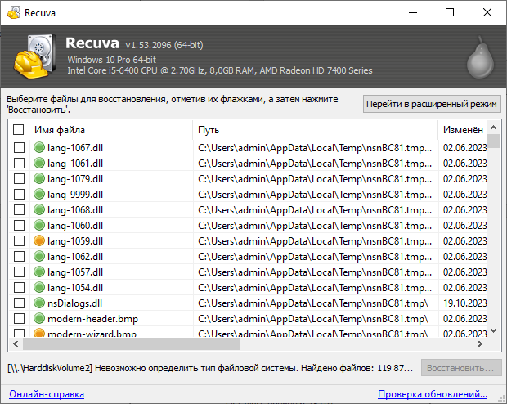

Рис.1 «Проблемы совместимости ПО»

1. Определение совместимости отраслевого программного обеспечения

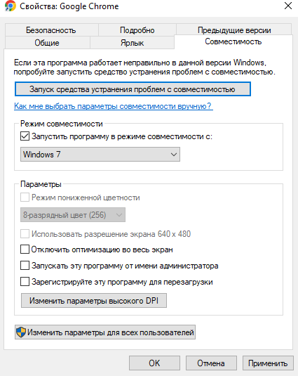

Рис.2 «Совместимость отраслевого ПО»

1. Выбор методов для выявления и устранения проблем совместимости отраслевого программного обеспечения

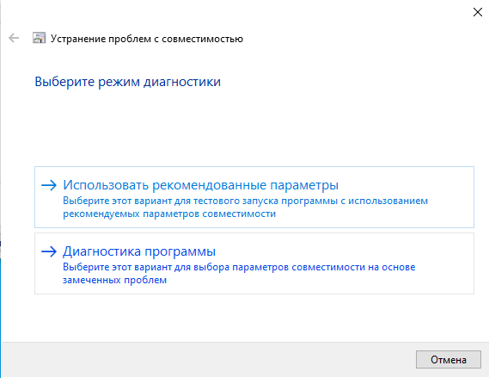

Рис.3 «Выбор режима диагностики»

1. Обновление версий программного обеспечения отраслевой направленности

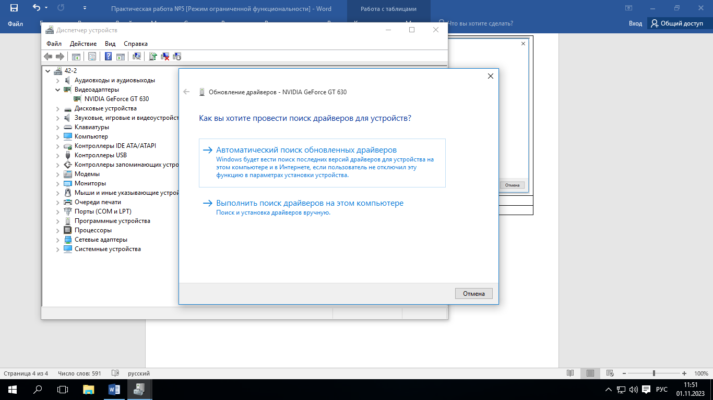

Рис.4 «Обновление версии ПО»

1. Решение проблем совместимости профессионального программного обеспечения с оценкой возможных рисков при его реализации

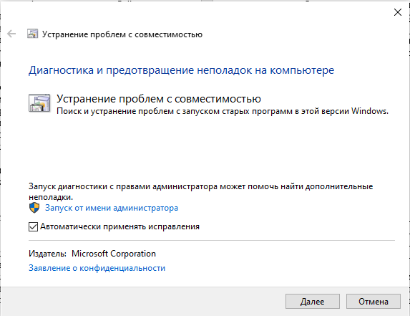

Рис.5 «Решение проблем совместимости»

1. Выявление и разрешение проблем совместимости профессионально-ориентированного программного обеспечения

[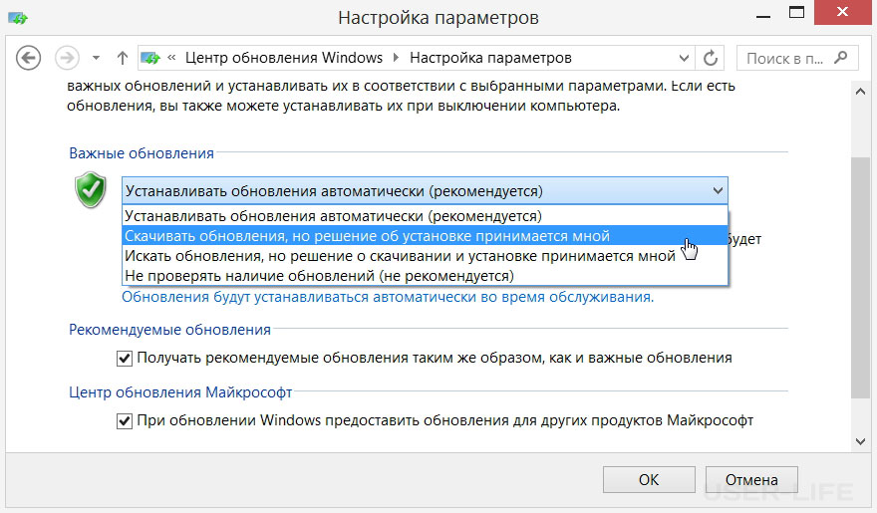](https://ppom22ivbl.a.trbcdn.net/wp-content/uploads/2015/06/ruchnaya-ustanovka-obnovleniy.jpg)

Рис.6 «Выявление и разрешение проблем»

1. Управление версионностью отраслевых программных продуктов

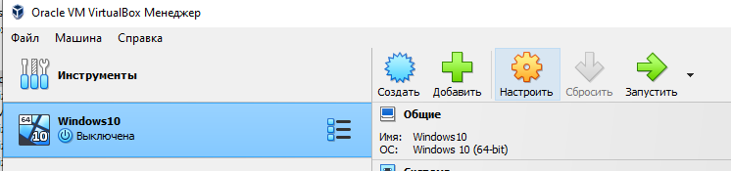

Рис.7 «Управление версионностью»

1. Инсталляция и настройка отраслевого программного обеспечения

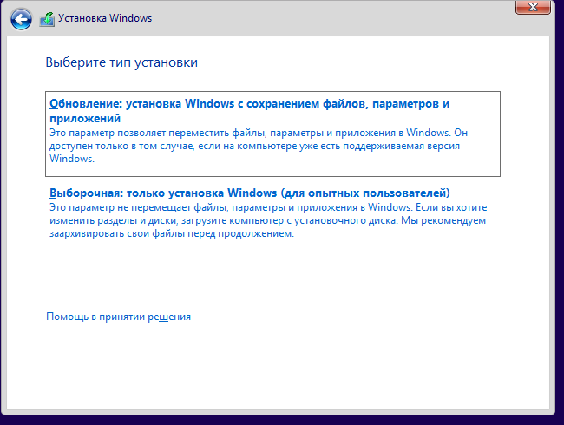

Рис.8 «Инсталляция и настройка»

1. Осуществление мониторинга текущих характеристик программного обеспечения отраслевой направленности

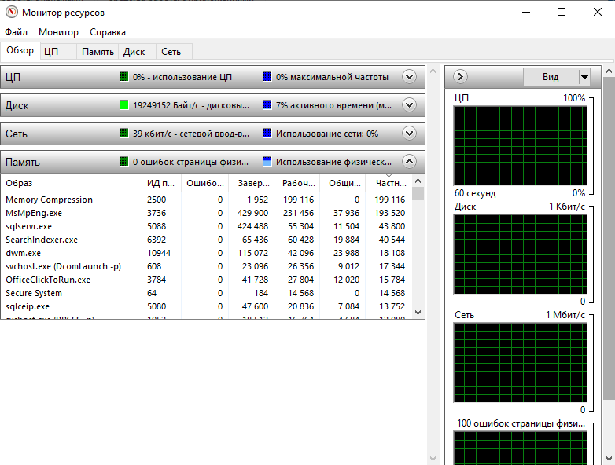

Рис.9 «Мониторинг характеристик»

1. Проведение тестовых проверок программного продукта отраслевой направленности и его аттестации

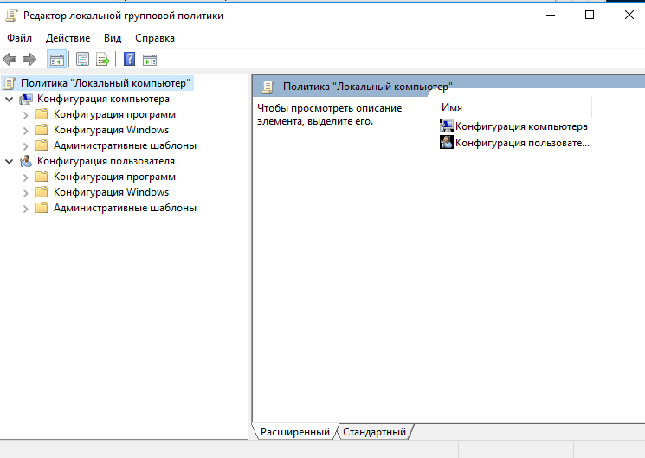

Рис.10 «Проведения тестовых проверок»

1. Внесение корректирующих и расширяющих изменений при обслуживании программного обеспечения отраслевой направленности.

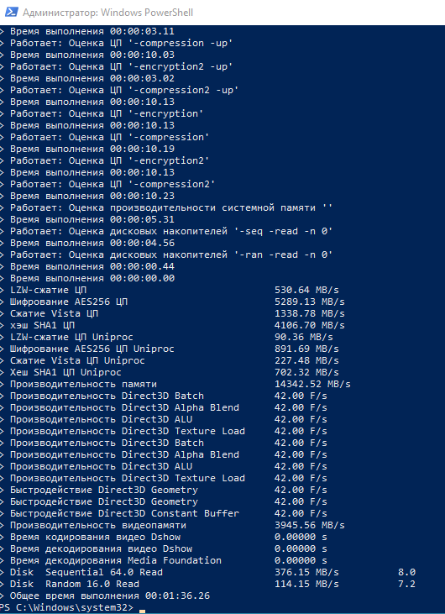

Рис.11 «Внесение изменений»

1. Выработка рекомендаций по эффективному использованию программных продуктов отраслевой направленности.

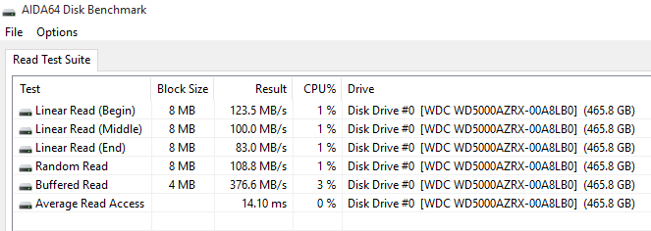

Рис.12 «Выработка рекомендаций»

1. Проведение консультаций для пользователей по сопровождению программных продуктов отраслевой направленности в модельной ситуации

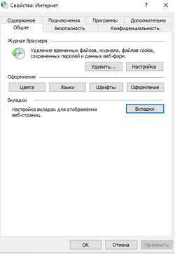

Рис.13 «Проведения консультации»

1. Обработка запросов на исправление, проверку и расширение программного обеспечения отраслевой направленности на разных уровнях.

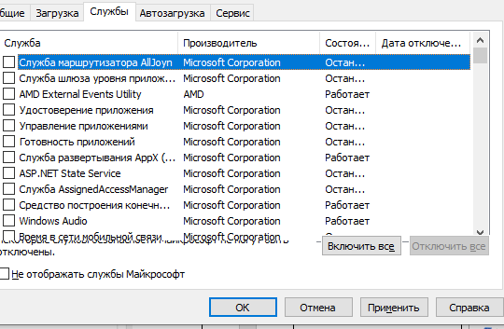

Рис.14 «Настройка запросов»

1. Настройка политики безопасности.

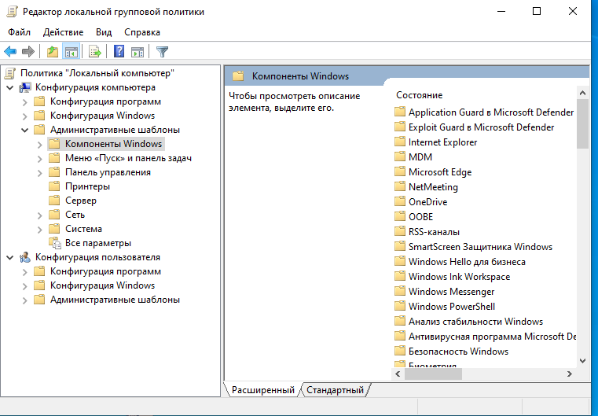

Рис.15 «Настройка политика безопасности»

1. Защита от несанкционированного доступа

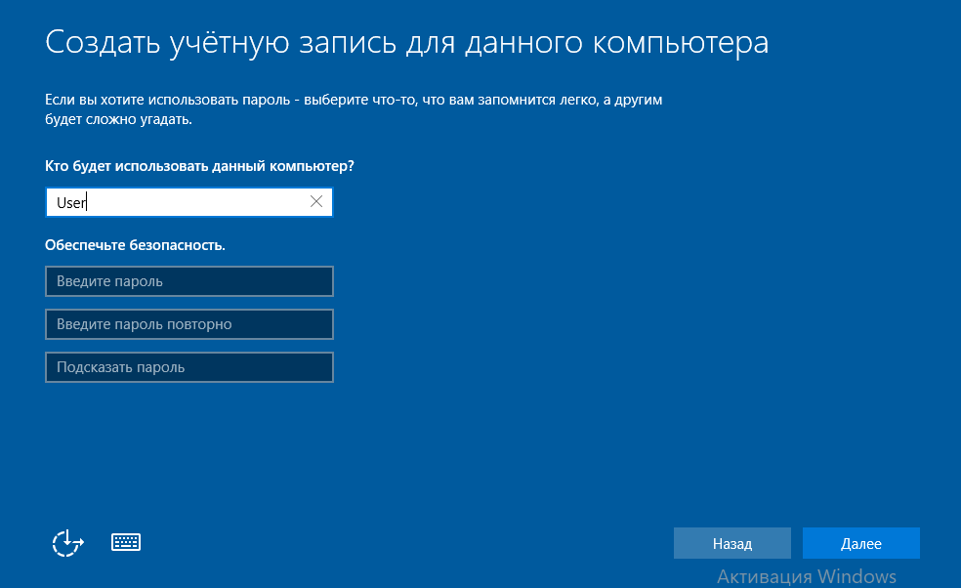

Рис.16 «Защита от несанкционированного доступа»

1. Установка и настройка антивирусного программного обеспечения

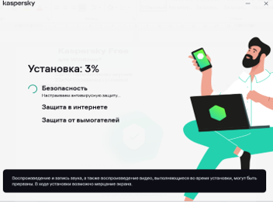

Рис.17 «Установка и настройка антивирусного ПО»

Во время прохождения учебной практики использовались программы:

* + MS Word
  + VirtualBox
  + AIDA64Extreme
  + MS Excel
  + GEFORCE EXPERIENCE
  + Recuva
  + CPU-Z
  + MyBios
  + Windows Server 2012
  + ABBYY FineReader
  + Git GUI Here
  + Kaspersky
  + Draw.io

Учебная практика по ПМ.04 «Сопровождение и обслуживание программного обеспечения компьютерных систем» способствовала освоению общих и профессиональных компетенций:

ОК 01. Выбирать способы решения задач профессиональной деятельности, применительно к различным контекстам

ОК 02. Использовать современные средства поиска, анализа и интерпретации информации и информационные технологии для выполнения задач профессиональной деятельности

ОК 03. Планировать и реализовывать собственное профессиональное и личностное развитие, предпринимательскую деятельность в профессиональной сфере, использовать знания по финансовой грамотности в различных жизненных ситуациях;

ОК 04. Эффективно взаимодействовать и работать в коллективе и команде;

ОК 05. Осуществлять устную и письменную коммуникацию на государственном языке Российской Федерации с учетом особенностей социального и культурного контекста;

ОК 06. Проявлять гражданско-патриотическую позицию, демонстрировать осознанное поведение на основе традиционных общечеловеческих ценностей, в том числе с учетом гармонизации межнациональных и межрелигиозных отношений, применять стандарты антикоррупционного поведения;

ОК 07. Содействовать сохранению окружающей среды, ресурсосбережению, применять знания об изменении климата, принципы бережливого производства, эффективно действовать в чрезвычайных ситуациях;

ОК 08. Использовать средства физической культуры для сохранения и укрепления здоровья в процессе профессиональной деятельности и поддержания необходимого уровня физической подготовленности;

ОК 09. Пользоваться профессиональной документацией на государственном и иностранном языках.

ПК 4.1. Осуществлять инсталляцию, настройку и обслуживание программного обеспечения компьютерных систем.

ПК 4.2. Осуществлять измерения эксплуатационных характеристик программного обеспечения компьютерных систем

ПК 4.3. Выполнять работы по модификации отдельных компонент программного обеспечения в соответствии с потребностями заказчика

ПК 4.4. Обеспечивать защиту программного обеспечения компьютерных систем программными средствами.